 | LPP  LIÇÃO PONTO A PONTO |  |  |  |  | F-EN-016  Ver. 1
Título: Instalação Fluig - Celular
LPP n.: 008.013-001 Rev.: 1 |  |  |  | Data ver.:
Autor(es): Mayla de Campos |  |  | Aprovador:
Ponto 1
Acesse a Google Play Store (para Android) ou a App Store (para iOS). Abra a loja de aplicativos em seu celular e pesquise por MyFluig.
O aplicativo será exibido com o logotipo conforme apresentado abaixo. Em seguida, realize a instalação.
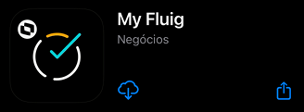
Ponto 2
Após instalação, abra o aplicativo e clique no botão “Minha conta Fluig”
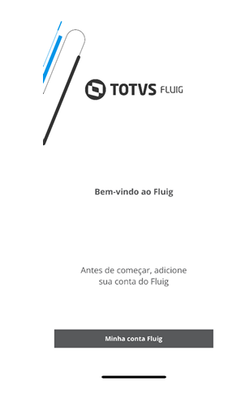
Ponto 3
Na tela “Nova Conta”, informe o endereço https://fluig.fm2c.com.br/ e avançe. Após, entre com o seu login e senha.
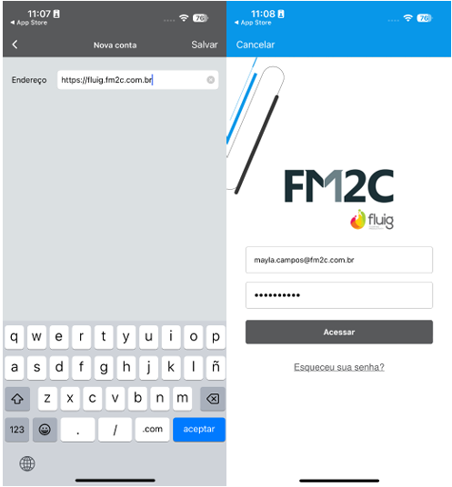
Ponto 4
Ao logar será exibida a Central de Tarefas.
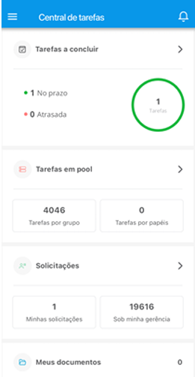
Instrutor:
Participantes:

